**CEMP – Centro Educacional Marapendi**

**Nome: _____________________________________________________Data:03/06/2024**

**Professor (a): Márcia 6º Ano do Ensino Fundamental II**

**QUESTIONÁRIO DE GEOGRAFIA DO CAPÍTULO 8 Livro pág.: 90 a 99**

1. O que é relevo?
2. Descreva as seguintes formas do relevo:

Montanha:

Vale:

Chapada:

Morro:

Planície:

Península:

Arquipélago:

Depressão:

Planalto:

1. 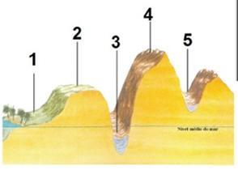Identifique as formas de relevo apresentadas a seguir:

1-

2-

3-

4-

5-

1. Qual é a idade aproximada da Terra?
2. Como são chamados os agentes que atuam na formação e transformação do relevo?
3. Quais são os agentes internos e externos do relevo?
4. Represente por meio de um desenho a estrutura interna da Terra identificando cada uma delas. Observe a figura da pág. 92 para fazer direitinho.
5. Descreva a Pangeia.
6. O que são bacias sedimentares? Como essas bacias são formadas?
7. O que são fósseis?

**CEMP Gabarito do questionário cap 8 - 6º ano**

1. Relevo é o nome que se dá às variadas formas (rugosidades) da superfície da Terra.
2. Montanha: grande elevação da crosta terrestre;

Vale: Depressão alongada entre elevações do relevo;

Chapada: formas de relevo com topo plano e desníveis abruptos chamados escarpas;

Morro: pequenas elevações, geralmente arredondadas que se destacam em áreas planas;

Planalto: formas de relevo com altitudes modestas com superfície relativamente plana;

Planície: relevo plano onde predomina a deposição de sedimentos trazidos pelo vento e/ou pelas chuvas;

Depressão: área mais baixa que as terras ao seu redor, pode ser absoluta ou relativa.

Península: forma de relevo que avança do continente para o oceano; as de menor dimensão são chamadas ponta ou cabo;

Arquipélago: conjunto de ilhas;

1. 1 – planície; 2 – planalto; - 3 – depressão absoluta; 4 – montanhas; 5 – depressão relativa.
2. A Terra existe à cerca de 4,5 bilhões de anos.
3. Agentes internos e agentes externos.
4. Os agentes internos são o tectonismo e o vulcanismo. Já os agentes externos são o vento, o gelo, água das chuvas e enxurradas, a variação da temperatura (calor e frio) e o homem.
5. 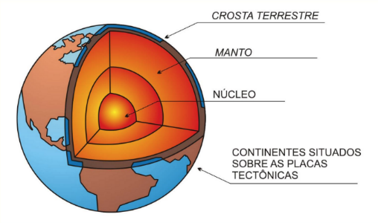
6. Pangeia foi um supercontinente que deu origem aos atuais continentes que conhecemos hoje.
7. São grandes estruturas formadas em áreas baixas onde partículas ou sedimentos dos morros e montanhas transportados pelas águas das chuvas e pelo vento são depositados e compactados com o passar dos tempos.
8. Fósseis são restos ou indícios da existência de seres (animais ou vegetais) que viveram no passado, encontrados nas rochas sedimentares.